

**Teste para os Candidatos a Analista de TI**

**(Prazo de 1h e 10 min)**

**Nome: Enéias Medina**

**Data: _02_/_08_/_2022_**

**Hora de Início: _13:09_**

**Hora de Fim: __________________**

**Exercício 1: Workflow**

Desenhe um workflow (fluxo de trabalho) em lápis ou caneta diretamente no papel que modele o processo de solicitações de mudanças, de acordo com o exemplo do modelo e a descrição do processo abaixo. Digitalize como imagem e envie anexo.

**Aprovação da Proposta**

Gerente de TI

**Construir caso de Negócio**

Analista de Negócio

Aprovar

**Refinamento da Necessidade**

Solicitante

Não Aprovar

Uma empresa tem um processo que recolhe e resolve as requisições de melhoria de produto proveniente de clientes, parceiros e colaboradores.

Quando é solicitada uma sugestão de uma funcionalidade, cada solicitante deve digitar os dados essenciais tais como o nome da aplicação, versão, plataforma e outras informações que possam ajudar a identificar e avaliar inicialmente a solicitação em questão.

Cada requisição recebida é inicialmente revisada pelos Gerentes de produto para determinar se será viável o desenvolvimento da nova funcionalidade e se deverá ser priorizada. Se eles determinam que a nova funcionalidade não é prioritária, a requisição é colocada em suspenso (*on hold*) para ser revisada em uma “*release*” futura.

Se a requisição é prioritária, ela é enviada aos líderes da aplicação, que conduzem uma análise de viabilidade e determinam o tempo e os recursos necessários para o seu desenvolvimento. Às vezes, os líderes da aplicação podem precisar de mais dados sobre a nova funcionalidade e retornam a requisição aos Gerentes de produto para obtê-los.

Depois de concluída a análise, a requisição é encaminhada para os gerentes de desenvolvimento, para sua aprovação. Baseado nas informações fornecidas pelos líderes da aplicação e nas prioridades do departamento, os gerentes de desenvolvimento decidem se prosseguir com a requisição ou não. Quando necessário, podem também retornar a requisição à gerência do produto para uma redefinição do escopo.

Depois da aprovação dos gerentes de desenvolvimento, os líderes da aplicação trabalham no design funcional e técnico para a nova funcionalidade. Quando concluídos, estes desenhos são revisados pelos gerentes de produto para ter certeza de que cumprem com os requisitos. Se os desenhos são aprovados, um desenvolvedor é atribuído para construir a solução.

Quando o desenvolvimento é finalizado, a equipe de QA revisa e valida a nova funcionalidade. Depois de que a funcionalidade está completa de acordo com todas as pessoas, os gerentes de *releases* a empacotam e a implantam em produção e os gerentes de produto encerram a requisição.

**Exercício 2: Conceitos sobre Bases de Dados**

1. Dada a seguinte tabela denominada CLIENTES:

Nome (CHAR)

Idade (INT)

Escreva um comando SQL para selecionar todos os registros que contenham a substring “João” no campo nome e que contenham idades superiores aos 21 anos. Os resultados devem estar ordenados por nome em ordem decrescente.

(Assuma que o acesso à base de dados é via ANSI SQL-92)

SELECT * Clientes where Nome like %João, idade >=21, order by desc;

1. Dadas as seguintes tabelas: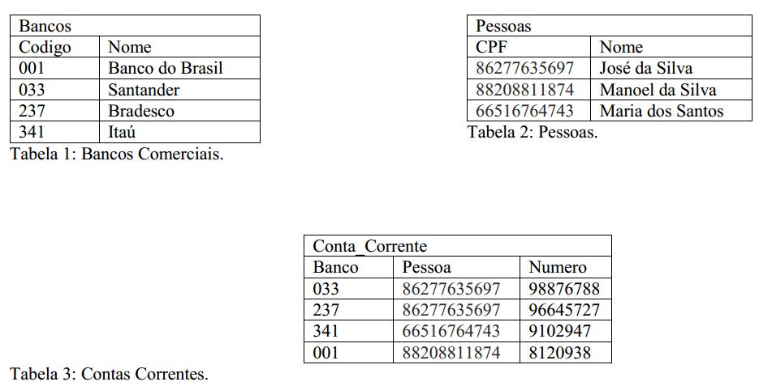

Escreva uma consulta que apresente os nomes das pessoas e números de conta corrente, somente das pessoas que possuem conta no Banco do Brasil

Select * from ContasCorrentes Where BAncos = “Banco do Brasil” inner join Pessoas.nome, inner join ContaCorrente.Numero

**Exercício 3: Lógica de programação**

Construa um algoritmo (não é necessário usar uma linguagem específica, pode ser pseudo-código) que permite entrar números até que se tenha 7 números pares ou 10 números negativos. Depois indicar do total de números lidos quantos foram ímpares, quantos foram pares, quantos foram positivos e maiores que 100 e quantos foram negativos

(Atenção: o algoritmo não está disponível na internet).

Resposta em Linguagem C

int main()

{

int ent;

int cont;

ent = 14;

cont = 0;

scanf(ent);

while ((cont != 7) || (cont != -10)

{

if (cont <= 7) || (cont >= -10)

{

if (ent >= 0)

{

if (ent % 2 == 0)

{

cont = 1;

};

}

if (ent < 0)

{

cont = -1;

};

else

{

cont = 0

};

scanf(ent);

}

}

if (cont > 0)

{

printf(cont)

}

else

{

cont = cont * -1;

printf cont

}

}

**Exercício 4:**

Descreva com suas palavras que tipos de teste você faria antes de dar como finalizado o desenvolvimento conforme a “tela” do sistema abaixo:

**R: Faria um teste de tentativas em cada operação com valores diferentes e confirmando o resultado**

**Exercício 5: Redação**

Redija uma redação à mão (papel e caneta) sobre sua carreira profissional (mínimo 20 linhas). Digitalize como uma imagem e envie anexo.

Trabalhei no Ibope como Analista de dados onde desempenhei como minhas principais atividades:

• Atendimento a clientes, negociação de projetos, análise de prazos e viabilidade, soluções em estratégias de marketing.

• Atendimento e operação de pesquisas digitais

• Criação e manutenção de indicadores de produtividade, metodologias, organização, cronograma e acompanhamento.

• Desenvolvimento de scripts SQL, Dimensions Professional e SPSS para processamento de dados de pesquisa de mercado.

E na Millward Brown com processamento de dados:

Desenvolvimento de sistemas de informação, corporativos e soluções para otimização de tempo, criação de apresentações e treinamentos para clientes, liderança em processos e auxílio a equipe de trabalho.